Состав документации проекта и рекомендации по ознакомлению
Оглавление
1 Перечень документов 2
2 Структурная схема документации 2
3 Сценарии изучения документации 3
3.1 Пользователь готовой библиотеки (разработчик конечного ПО) 3
3.2 Разработчик компонент, реализующих конкретные алгоритмы библиотеки 4
3.3 Разработчик SDK производной от NMSDK 4
3.4 Разработчик стороннего ПО, использующий классы NMSDK в явном виде 5

Перечень документов
- Назначение библиотеки: NMSDK.Purposes.Ru.doc
- Руководство пользователя: NMSDK.UsersGuide.Ru.doc
- Структура файлов библиотеки: NMSDK.FileStructure.Ru.doc
- Соглашения (об именованиях, и т.п.): NMSDK. Conventions.Ru.doc
- Руководство разработчика: NMSDK.DevelopersGuide.Ru.doc
- Быстрый старт. Использование в проекте. NMSDK.QuickStart.UsingToProject.Ru.doc
- Быстрый старт. Разработка конечного компонента. NMSDK.QuickStart.ComponentDevelopment.Ru.doc
- Быстрый старт. Разработка группы компонент. NMSDK.QuickStart.ComponentGroupDevelopment.Ru.doc
- Быстрый старт. Разработка библиотеки компонент. NMSDK.QuickStart.ComponentLibraryDevelopment.Ru.doc
- Быстрый старт. Разработка новой SDK на базе NMSDK. NMSDK.QuickStart.DerivedSDKDevelopment.Ru.doc
- Описание стандартных компонент. Руководство пользователя. NMSDK.StandardComponentDescription.UsersGuide.Ru.doc
- Описание примеров. NMSDK.SamplesDescription.Ru.doc
- Описание проектов, формирующих бинарные файлы библиотеки: NMSDK.BuildProjectsDescription.UsersGuide.Ru.doc

Структурная схема документации
На рисунке ниже представлено условное разбиение всех документов на две группы – для пользователя и разработчика. Зеленым отмечены готовые документы.

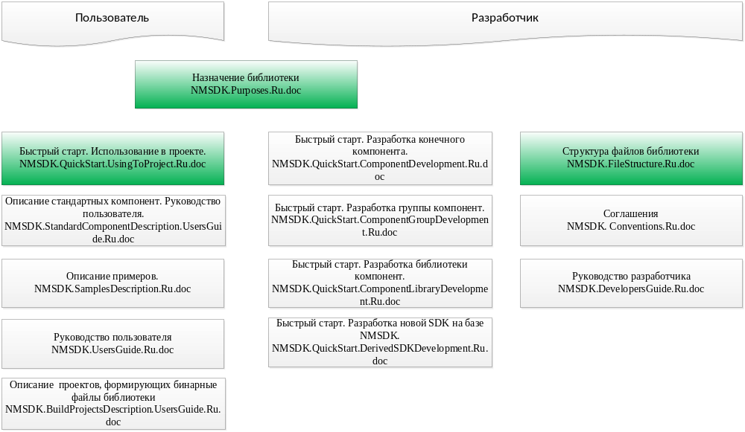
Рисунок – Разделение документации на группы для пользователя и разработчика

Сценарии изучения документации
Ниже предложены различные варианты ознакомления с документацией, в зависимости от целей, стоящих перед разработчиком.

Пользователь готовой библиотеки (разработчик конечного ПО)
- Назначение библиотеки: NMSDK.Purposes.Ru.doc
- Быстрый старт. Использование в проекте. NMSDK.QuickStart.UsingToProject.Ru.doc
- Описание стандартных компонент. Руководство пользователя. NMSDK.StandardComponentDescription.UsersGuide.Ru.doc
- Описание примеров. NMSDK.SamplesDescription.Ru.doc
- Описание проектов, формирующих бинарные файлы библиотеки: NMSDK.BuildProjectsDescription.UsersGuide.Ru.doc
- Руководство пользователя: NMSDK.UsersGuide.Ru.doc

Разработчик компонент, реализующих конкретные алгоритмы библиотеки
- Назначение библиотеки: NMSDK.Purposes.Ru.doc
- Быстрый старт. Разработка конечного компонента. NMSDK.QuickStart.ComponentDevelopment.Ru.doc
- Быстрый старт. Разработка группы компонент. NMSDK.QuickStart.ComponentGroupDevelopment.Ru.doc
- Быстрый старт. Разработка библиотеки компонент. NMSDK.QuickStart.ComponentLibraryDevelopment.Ru.doc
- Соглашения (об именованиях, и т.п.): NMSDK. Conventions.Ru.doc
- Структура файлов библиотеки: NMSDK.FileStructure.Ru.doc
- Руководство разработчика: NMSDK.DevelopersGuide.Ru.doc
- Описание стандартных компонент. Руководство пользователя. NMSDK.StandardComponentDescription.UsersGuide.Ru.doc
- Описание примеров. NMSDK.SamplesDescription.Ru.doc
Последние два документа рекомендуются к изучению как прототип для написания документации на разрабатываемые компоненты.

Разработчик SDK производной от NMSDK
- Назначение библиотеки: NMSDK.Purposes.Ru.doc
- Структура файлов библиотеки: NMSDK.FileStructure.Ru.doc
- Соглашения (об именованиях, и т.п.): NMSDK. Conventions.Ru.doc
- Быстрый старт. Разработка новой SDK на базе NMSDK. NMSDK.QuickStart.DerivedSDKDevelopment.Ru.doc
- Быстрый старт. Использование в проекте. NMSDK.QuickStart.UsingToProject.Ru.doc
- Описание проектов, формирующих бинарные файлы библиотеки: NMSDK.BuildProjectsDescription.UsersGuide.Ru.doc

Разработчик стороннего ПО, использующий классы NMSDK в явном виде
- Назначение библиотеки: NMSDK.Purposes.Ru.doc
- Структура файлов библиотеки: NMSDK.FileStructure.Ru.doc
- Соглашения (об именованиях, и т.п.): NMSDK. Conventions.Ru.doc
- Руководство разработчика: NMSDK.DevelopersGuide.Ru.doc
- Руководство пользователя: NMSDK.UsersGuide.Ru.doc
- Описание стандартных компонент. Руководство пользователя. NMSDK.StandardComponentDescription.UsersGuide.Ru.doc

